**珠海市风景园林和林业协会-珠海市建设培训中心**

**关于举办2017年第一期《二级建造师培训班》的**

**通 知**

珠海市建科教育—珠海市建设培训中心是珠海市人社局指定的“专业技术人员继续教育基地”、财政局指定的“会计人员培训基地”，具有“广东省建设厅三级培训资质”，长年举办建设行业岗位培训、一级、二级建造师、造价工程师等注册师执业资格、经济师、职称英语、职称计算机等考前培训等。

**一、二级建造师报考条件：**

取得工程类或工程经济类中专以上学历前从事建设工程项目

管理工作满2年，可以报考二级建造师3个科目的考试。

**二、免考科目及条件：**

1、取得二级项目经理资质证书，并具有中级及以上技术职称，从事建设项

目施工管理工作满15年，可免考《建设工程施工管理》。

2、取得一级项目经理资质证书，并具有中级及以上技术职称，或取得一级

项目经理资质证书，从事建设项目施工管理工作满15年，可免考《建设工程施工管理》和《建设工程法规及相关知识》。

3、已取得某一个专业二级建造师执业资格的人员，可根据实际工作需要，

报考另一个专业的《专业工程管理与实务》科目，考试合格后核发另一个专业的合格证明，该证明作为注册时增加执业专业类别的依据。

1. **培训班课程安排、收费标准：**

培训课程：1、公共课《建设工程施工管理》和《建设工程法规及相关知识》

2、《专业工程管理与实务》：建筑工程、市政工程、机电工程

|  |  |  |  |  |
| --- | --- | --- | --- | --- |
| 班别 | 上课时间 | **面授班含**  1、视频课程；2、教材资料  3、2017年继续教育学时 | **视频班含**教材资料 | 目标 |
| 精班班 | 2017年3月23日-5月16日 （具体见课程表） | 法规、施工管理、管理与实务，三科联报2800元，法规、施工管理单科1000 元/科，实务课单科1200元 | 法规、施工管理、管理与实务，三科联报1000元，法规、施工管理、实务课单科500元 | 对考点重点进行系统讲解、归纳整理，确保提高考试水平 |
| **优惠政策**：1、园林协会2人以上同时报读**面授班**全科2300元/人，报读法规、施工  管理单科800 元/科，实务课单科1000元。  2、《专业工程管理与实务》包括：建筑工程、机电工程、市政公用 | | | | |

**四、培训班报名时间：**即日起至3月23日

**五、培训班报名方式：**填报“附件1《[二级建造师考前培训班报名表》”将电  
子版发至1876467730@qq.com](mailto:二级建造师考前培训班报名表》)，并在交费或开课时将纸质版交班主任。

**六、报名、咨询、培训地点、电话：**

**地址：**建科教育-珠海市香洲区紫荆路211号珠机大厦（“南坑市场”正对面、“百汇城”与“金银桦酒店”之间）

**乘车：**乘K1、K4、K6、K9、1、4、5、10、10A、15、16、17、32、55、201、602、602A、609、993等公交车在“南坑站”下车即到。

**电话：**珠海市建设培训中心0756-2133533、2251047、13809232317  
 珠海市风景园林和林业协会0756-2311498

**网址：** www.ouredu.com.cn **报名邮箱:**1876467730@qq.com

珠海市风景园林和林业协会   
珠海市建设培训中心

（珠海市人力资源和社会保障局继续教育基地）

2017年3月15日

附件：

1，《二级建造师考前培训班报名表》

2，2017年二级建造师网上报名时间：2月23日-3月14日  
考试时间：5月20-21日，具体时间见广东省人事考试网发布的通知。详情届时请进入本中心网站[www.ouredu.com.cn](http://www.ouredu.com.cn)查看。

3，本中心地理位置：**地图如下:**

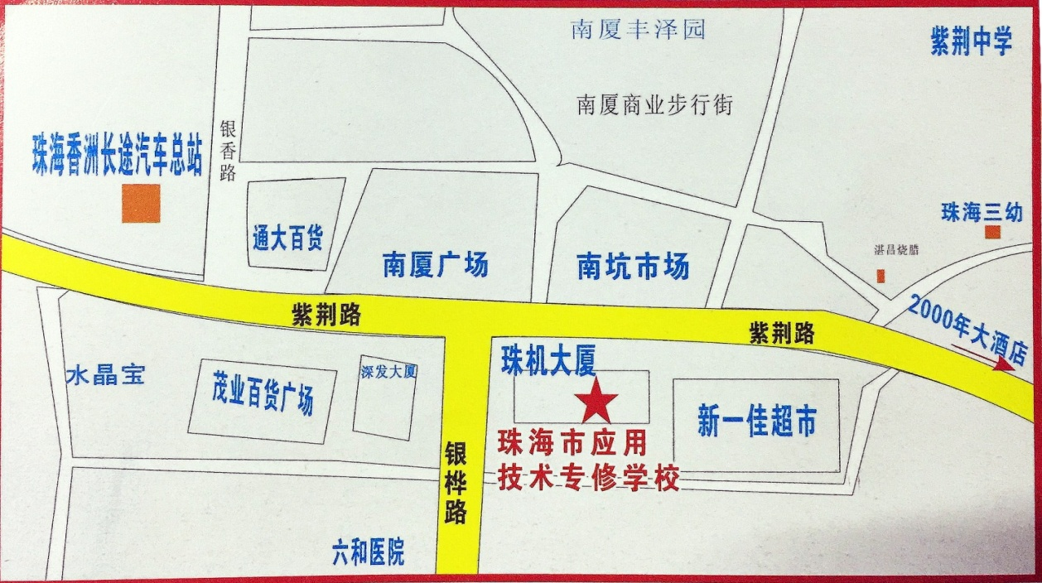

**百汇城**

**珠海市建设培训中心**